TRƯỜNG ĐẠI HỌC BÁCH KHOA HÀ NỘI



**VIỆN ĐIỆN**

====o0o====

BÁO CÁO ĐIỀU KHIỂN QUÁ TRÌNH

***ĐỀ TÀI:***

Quy trình Nấu Malt

trong công nghệ sản xuất bia Sài Gòn

|  |  |  |
| --- | --- | --- |
| ***GVHD*:** | **ĐINH THỊ LAN ANH** | |
| ***SINH VIÊN:***  **1. Phạm Thị Trang** |  | **20181787** |
| **2. Lê Minh Khuê** |  | **20181557** |
| **3. Phạm Quang Thuyết** |  | **20181778** |
| **4. Đào Đức Thắng** |  | **20181752** |
| **5. Nguyễn Văn Linh** |  | **20181580** |

**Hà Nội, 05/2021**

**MỤC LỤC**

1. CÔNG NGHỆ: 3
2. TỔNG QUAN CÔNG NGHỆ SẢN XUẤT BEER SÀI GÒN

I.1. Nguyên liệu 3

I.2. Sơ đồ quy trình công nghệ 3

I.3. Quy trình sản xuất bia Sài Gòn 4

II.Quá trình nấu malt 5

1.Cấu tạo nồi nấu 5

2.Quá trình hồ hóa 6

2.1.Mục đích 6

2.2.Thiết bị hồ hóa 6

2.3.Các sự cố xảy ra và cách khắc phục trong quá trình hồ hóa 9

3.Quá trình đường hóa 10

3.1.Mục đích 10

3.2.Các yếu tố ảnh hưởng tới quá trình đường hóa 10

3.3.Thiết bị đường hóa 13

III.Sơ đồ P&ID của hệ thống nấu malt 16

**B Thiết bị phần cứng**

Thiết bị phần cứng: 18

1. Giới thiệu chung 18

1.1. Cảm biến lưu lượng là gì? 18

1.2. Vận tốc dòng chảy và lưu lượng 19

1.3. Mối quan hệ cơ bản giữa lưu lượng và vận tốc là: 41

2. Ứng dụng trong công nghệ sản xuất bia 41

2.1. Xét cảm biến lưu lượng IFM (Flowmetter) trong nhà máy bia 41

2.2. Cảm biến SI 6600 trong hệ thống làm lạnh dịch bia 42

1. **CÔNG NGHỆ**
2. **Tổng quan về công nghệ sản xuất bia**
3. **Nguyên liệu**

* Nước
* Đại mạch
* Hoa bia
* Men
* Gạo, lúa mì, yến mạch, …

1. **Sơ đồ quy trình công nghệ**

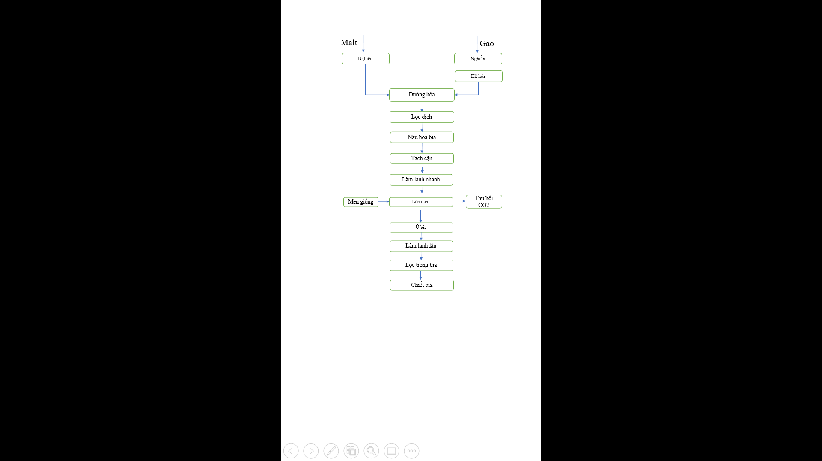

1. **Quy trình sản xuất bia Sài Gòn**
2. Xay nghiền

Nghiền nhỏ hạt malt (hoặc hạt gạo) đến kích thước yêu cầu để các thành phần trong nguyên liệu có thể hòa tan vào nước và giải phóng ra enzym để xúc tác quá trình thủy phân sau đó

1. Nồi nấu malt

Thủy phân các hợp chất cao phân tử như tinh bột, protein thành các hợp chất lên men được như đường malto, gluco, axit amin,… Kết thúc quá trình nấu tại nồi malt sẽ thu được dịch ngọt nên quy trình này được gọi là quá trình đường hóa.

1. Nồi lọc dịch hèm

Là quá trình tách võ trấu của hạt malt ra khỏi dịch đường

1. Nồi đun sôi

Dịch đường trong được đun sôi với hoa bia để tạo vị đắng đặc trưng, đồng thời quá trình đun sôi cũng làm bay hơi và kết tủa các hợp chất không mong muốn và tiệt trùng dịch nha

1. Nồi tách cặn

Loại bỏ các thành phần như cánh hoa bia, các kết tủa hình thành trong quá trình đun sôi

1. Giải nhiệt nhanh

Dịch nha sau đun sôi (100oC) được đưa về nhiệt độ thích hợp cho nấm men hoạt động như 10 – 15oC. Nhiệt độ này tùy thuộc vào chủng loại nấm men và loại bia.

1. Tank lên men

Dịch nha lạnh cùng với nấm men được đưa vào tank lên men để tiến hành quá trình lên men. Nấm men sẽ sử dụng đường được hình thành trong giai đoạn nấu để tạo thành Cồn và khí CO2. Các hợp chất tạo mùi thơm cho bia cũng được nấm men tạo thành trong giai đoạn này. Kết thúc quá trình lên men, nấm men sẽ được thu hồi ra khỏi tank lên men để tái sử dụng cho lần lên men tiếp theo. Dịch bia sau lên men sẽ được chuyển sang tank ủ bia để bắt đầu quá trình lên men phụ

1. Tank ủ bia

Là quá trình chuyển hóa hoặc loại bỏ các hợp chất không mong muốn hình thành trong quá trình lên men như diacetyl. Quá trình ủ bia kết thúc khi hàm lượng các chất này giảm đến mức mong muốn và đạt thời gian theo yêu cầu của từng loại bia

1. Làm lạnh lâu

Bia trước khi qua quá trình lọc sẽ được làm lạnh sâu xuống nhiệt độ -1à-2oC để hình thành cặn lạnh. Các cặn lạnh này sẽ được loại bỏ trong quá trình lọc trong sau đó.

1. Lọc trong bia

Nấm men, cặn lạnh, … sẽ được loại bỏ để làm cho bia trở nên trong suốt.

1. Tank bia trong

Bia sau khi lọc được chứa trong tank bia trong để chờ quá trình chiết, đóng gói

1. Chiết bia

Là quá trình bia được chiết vào các dạng bao bì khác nhau để đánh ứng nhu cầu sử dụng của khách hàng. Keg bia có dung dích 2 lít, 5 lit, 20 lít, 30 lít hoặc 50 lit. Bia được chiết vào lon có dung tích 330ml, 500ml. Bia chai có dung tích 330ml, 450ml, 500ml, 750ml. Dung tích bia chai, bia lon phụ thuộc vào chiến lược thị trường và thị hiếu tiêu dùng của từng quốc gia.

**II. Quy trình nấu malt**

**1. Cấu tạo nồi nấu**

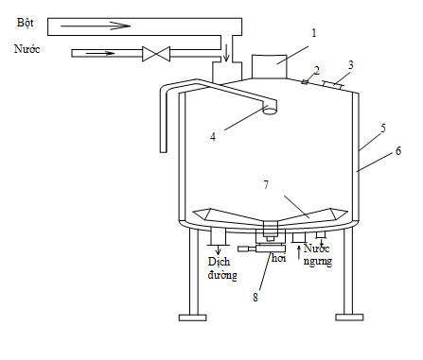

Lỗ cấp hơi: Cấp hơi quá nhiệt để tăng nhiệt độ cho nồi nấu

Lỗ nước ngưng: Để thoát nước ngưng ra ngoài

Lỗ lấy dịch đường: Dùng để cấp malt vào và lấy sản phẩm ra

Nồi hồ hóa có thêm bộ phối trộn để cấp nước và bột gạo trộn với nhau

Các bộ phận khác:

1. Ống hơi: Dùng để thoát khí lúc nấu
2. Đèn quan sát: Soi sang trong nồi
3. Cửa quan sát: Dùng để quan sát lúc nấu
4. Vệ sinh CIP: Hệ thống vệ sinh tại chỗ, vệ sinh nồi mà không cần tháo ra
5. Thành nồi
6. Lớp cách nhiệt: Giữ nhiệt độ cho nồi lúc nấu
7. Cánh khuấy: Để khuấy trộn nguyên liệu cho đều
8. Động cơ

**2. Quá trình hồ hóa**

Gạo sau khi được nghiền nhỏ sẽ được xử lý hồ hóa trước khi mang đi đường hóa.

**2.1 Mục đích.**

Mục đích của quá trình hồ hóa là dùng nhiệt dộ cao để nấu chin tinh bột gạo và nhờ sự hoạt động của Enzim thủy phân trong 10% Malt lót để phân cắt các hợp chất cao phân tử có trong gạo, phá vỡ màng tế bào của tinh bột và làm đứt các liên kết giữa chúng để tạo ra các cấu tử thấp phân tử dễ hòa tan vào nước và trở thành chất chiết của dịch đường.

Các loại gạo khác nhau có độ bền của màng tế bào không giống nhau do đó đối với mỗi mẻ nguyên liệu phải có chế độ hồ hóa thích hợp

**2.2 Thiết bị hồ hóa**

**2.2.1*. Cấu tạo thiết bị hồ hóa* (**kèm theo hình vẽ**)**

Nhà máy sử dụng nồi nấu 2 vỏ để hồ hóa nguyên liệu phụ (Gạo) trước khi chuyển sang nồi đường hóa.

Các thông số cơ bản của nồi hồ hóa như sau:

* Đường kính nồi: 2.5m
* Chiều cao nồi: 1.8m
* Thể tích nồi:
* Đường kính ống vào: 9cm
* Đường kính ống ra: 10cm
* Đường kính ống dẫn nhiệt: 6cm
* Thời gian hồ hóa:

• Mô tả thiết bị hồ hóa:

Nồi hồ hóa có thân hình trụ làm bằng Inoc, có lớp bảo ôn bên ngoài giữ nhiệt, Bên trong thiết bị có:

* 4 cánh khuấy hình mái chèo đặt so le nhau ở trên, 1 cánh khuấy chân vịt ở đáy nồi. Hệ thống cánh khuấy giúp khuấy trộn bột tiếp xúc với nhiệt để bột chín đểu và không bị vón cục, cánh khuấy chân vịt khuấy bột ở đáy nồi tránh bị cháy bột.
* Động cơ khuấy giúp cánh khuấy hoạt dộng được gắn ở trên đỉnh của nồi.
* Hệ thống đường ống cấp hơi khi nấu, trên ống hơi có những lỗ nhỏ giúp cho quá trình phun hơi vào nồi đều hơn, tránh cháo bị chin cục bộ ở nơi được cấp hơi nhiều.
* Hệ thống đường ống, van xả nguyên liệu vào và ra, ống thoát hơi khi nấu.
* Ngoài các bộ phận chính kể trên, trên thân nồi có gắn đồng hồ đo áp suất, nhiệt độ, van lấy mẫu đi kiểm tra, cửa và đèn quan sát bên trong nồi.
* Lấy mẫu đi phân tích qua van lấy mẫu nếu đạt yêu cầu sẽ chuyển sang nồi đường hóa.

***2.2.2Tiến hành hồ hóa***

Nhà máy bia Sài Gòn sử dụng Malt lót để hỗ trợ quá trình thủy phân bột Gạo thành đường đơn giản và các Dextrin bậc thấp. tỷ lệ phối trộn bột với nước theo tỉ lệ 1: 4.

Sau khi đã vệ sinh thiết bị sạch sẽ và kiểm tra tổng thể động cơ tiến hành bơm nước vào nồi nấu, cho cánh khuấy hoạt động và tiến hành cấp hơi. Khi lượng nước trong nồi được khoảng 20cm ta tiến hành xuống bột Gạo + 10% Malt lót (lấy từ lượng Malt nấu) và bắt đầu nâng nhiệt độ lên 45oC. Nhờ các vít tải nguyên liệu từ các Xilô bột được đưa vào nồi hồ hóa, tốc độ cánh khuấy lúc này đạt 60% khuấy trộn đều nguyên liệu với nước tránh hiện tượng vón cục của bột gạo và malt. Khi nhiệt độ trong nồi đạt 45oC điều chỉnh lượng hơi vào để giữ nhiệt độ 45oC trong vòng 15 phút (quá trình ngâm bột).

Sau đó ta bắt đầu nâng nhiệt độ nồi hồ hóa lên 86oC, điều chỉnh lượng hơi vào giữ ở nhiệt độ này trong vòng 19 phút tốc độ cánh khuấy đạt 90% trong vòng 2 phút. Sau đó tiếp tục duy trì ở nhiệt độ này trong vòng 28 phút với vận tốc cánh khuấy đạt 60%. Sau khoảng thời gian quy định ta bắt đầu hạ nhiệt độ nối hồ hóa xuống 72oC trong 5 phút, tốc độ cánh khuấy đạt 90% rồi giữ nhiệt độ 72oC trong vòng 30 phút tốc độ cánh khuấy đạt 90%. Dưới tác dụng của hệ Enzim trong Malt lót sẽ thủy phân tinh bột Gạo, phá vỡ lớp thành tế bào và chuyển hóa một số chất cao phân tử thành dạng thấp phân tử dễ hòa tan. Tiếp tục gia tăng nhiệt để tăng nhiệt độ lên 95oC lúc này hơi ở đáy đạt 75%, hơi đỉnh là 50%, tốc độ cánh khuấy là 90%. Tiếp theo nâng nhiệt độ lên 98oC hơi đáy là 60%, hơi đỉnh là 40%, rồi lên 99.9oC hơi đáy là 40%, hơi đỉnh là 30%.

Đun sôi nồi cháo ở 100oC trong 60 phút lúc đó hơi đáy là 15%, hơi đỉnh là 15%, tốc độ cánh khuấy đạt 100%. Để nồi cháo sôi bùng lên làm chín hoàn toàn tinh bột, lớp thành tế bào bột gạo bị phá vỡ hoàn toàn. Kiểm tra chất lượng dịch cháo trước khi chuyển 40% lượng cháo trong nồi hồ hóa sang nồi đường hóa. Lượng cháo còn lại trong nồi tiếp tục duy trì ở nhiệt độ 100oC trong vòng 30 phút rồi chuyển nốt lượng cháo trong nồi hồ hóa sang nồi đường hóa. Mục đích của việc chuyển cháo từng phần nhằm thủy phân triệt để lượng tinh bột Gạo thành các đường đơn giản.

Kết thúc quá trình hồ hóa tiến hành vệ sinh thiết bị để chuẩn bị cho mẻ nấu mới.

Dịch cháo được coi là chin nếu: Cháo có mùi thơm nhẹ đặc trưng của Gạo, màu vàng rơm, nếu cháo có màu tối sẫm, mùi khét, vị đắng là cháo bị cháy, mùi ngái thì nguyên liệu chưa chín

Ngoài kiểm tra bằng cảm quan còn kiểm tra bằng hóa học. Kiểm tra độ Iod bằng cách lấy dịch cháo rồi thả Iod (theo tính toán) vào dịch, nếu dịch cháo chuyển sang màu vàng là được. thông thường hay kiểm tra theo kinh nghiệm của cán bộ, công nhân nấu hoặc lấy một ít dịch cháo đổ qua lớp vải lọc nếu dịch chảy đều và róc là được.

**2.3. Các sự cố xảy ra và cách khắc phục trong quá trình hồ hóa**

* Trong quá trình hồ hóa hay xảy ra hiện tượng cháo bị trào ra ngoài do nhiệt độ cao trong quá trình đun sôi. Để khắc phục sự cố này tiến hành cấp nước lạnh vào, mở van xả hơi, tạm thời ngừng cấp hơi. Sau đó mới từ từ điều chỉnh lại hơi vào nồi
* Cháo bị vón cục, bột rơi vào các ổ trục cánh khuấy, van xả dịch bị tắc, cháo bị dính dầu mỡ. Khi van xả bị tắc phải tiến hành ngừng xả kiểm tra lại van. Cháo bị cháy ít trộn lẫn vào các mẻ nấu khác, nếu bị cháy nhiều phải bỏ đi để đảm bảo yêu cầu công nghệ.

• Trong nhà máy sử dụng hệ thống nấu với độ tự động hóa cao do đó rất ít xảy ra các sự cố về công nghệ trong quá trình sản xuất.

• Để đạt được hiệu quả cao trong quá trình hồ hóa thường bổ sung muối kiềm và muối trung tính để tạo độ chua và pH thích hợp cho Enzim hoạt động mặt khác để giảm nhiệt độ hồ hóa (sử dụng muối CaCl2). Có nhiều biến đổi làm thay đổi bản chất của nguyên liệu trong quá trình hồ hóa vì vậy trong quá trình hồ hóa phải thường xuyên theo dõi, kiểm tra đặc biệt là tăng, giữ nhiệt độ phù hợp tránh các sự cố xảy và nâng cao hiệu suất thu hồi

**3.Quá trình đường hóa**

**3.1 Mục đích**

Mục đích của quá trình đường hóa nguyên liệu là tạo các vùng nhiệt độ thích hợp cho hệ thống Enzim hoạt động để phân cắt các hợp chất cao phân tử có trong Malt và gạo thành các sản phẩm thấp phân tử để cùng với các cấu tử thấp phân tử đã có sẵn trong nguyên liệu hòa tan bền vững vào dịch đường.

Thành phần của dịch đường gồm 93% chất hữu cơ chủ yếu là đường và dextrin bậc thấp, 7% các chất vô cơ.

Thực chất của các quá trình ở giai đoạn này là sự thủy phân các hợp chất cao phân tử dưới sự xúc tác của các Enzim.

**3.2 Các yếu tố ảnh hưởng đến quá trình đường hóa**

Đường hóa là một quá trình sinh hóa rất phức tạp xảy ra dưới tác dụng của hệ Enzim có sẵn trong nguyên liệu Malt và 1 phần lấy từ chế phẩm Enzim (Enzim bổ sung). Những quá trình Enzim quan trọng nhất là sự thủy phân tinh bột, Protein, và các hợp chất chứa photpho do đó quá trình đường hóa phụ thuộc vào nhiều yếu tố như nhiệt độ, pH của dịch cháo, nồng độ cơ chất và một số yếu tố khác.

***3.2.1 Nhiệt độ***

Quá trình đường hóa là quá trình Enzim và mỗi Enzim hoạt động ở một vùng nhiệt độ khác nhau. Để quá trình đường hóa đạt hiệu suất cao phải tạo điều kiện nhiệt dộ thích hợp cho các Enzim hoạt động và ở mỗi vùng nhiệt độ phải dừng ở một thời gian thích hợp để Enzim phát huy tác dụng hết khả năng.

Bảng nhiệt độ tối ưu và thời gian giữ nhiệt thích hợp đối với một số Enzim như sau:

|  |  |  |  |
| --- | --- | --- | --- |
| STT | Tên Enzim | Nhiệt độ ( oC) | Thời gian giữ nhiệt (phút) |
| 1 | Proteaza | 48 ÷ 52 | 20 ÷ 25 |
| 2 | β-amylza | 63 ÷ 65 | 45 ÷ 60 |
| 3 | α-amylaza | 73 ÷ 75 | 15 ÷ 30 |

Nhiệt độ không chỉ ảnh hưởng đến tốc độ dường hóa, hiệu suất đường hóa mà còn ảnh hưởng đến tỉ lệ các thành phần của dịch đường. Khi tăng nhiệt độ đường hóa lên một giới hạn nhất định tốc độ đường hóa sẽ nhanh hơn, nhưng nếu tiếp tục tăng cao quá giới hạn thì hoạt lực của các Enzim sẽ bị giảm, quá trình đường hóa bị chậm lại hoặc ngừng hẳn. Nếu nhiệt độ dường hóa thấp kéo dài thời gian đường hóa, các Enzim hoạt động kém.

Khi giữ nhiệt độ đường hóa ở 62 ÷ 63oC thì hàm lượng đường maltoza tạo thành là nhiều nhất, Dịch đường giàu maltoza có khả năng lên men nhanh và giữ được các tế bào nấm men lơ lửng trong dịch đường lâu hơn. Nếu đường hóa ở nhiệt độ 72 – 75oC trong khoảng thời gian lâu hơn thì dịch đường chứa nhiều dextrin và độ lên men tới hạn thấp.

Nhiệt độ và thời gian nghỉ trong quá trình nấu có ảnh hưởng rất lớn đến chất lượng của dịch đường. Do đó trong quá trình hồ hóa phải theo dõi thường xuyên những biến đổi xảy ra để điều chỉnh cho phù hợp.

**3.2.2 *Ảnh hưởng của pH***

Mỗi một Enzim hoạt động tối thích ở một vùng nhiệt độ khác nhau α- amylaza là 5.5 – 5.8, β- amylaza là 4.8 – 5.0. Vì vậy ta không thể tạo được một môi trường đồng thời một lúc tối ưu pH đối với tất cả các Enzim trong thực tế sản xuất vùng pH từ 5.3 – 5.5 được xem là vùng pH chấp nhận được đối với tất cả các Enzim. Trong trường hợp sử dụng nhiều nguyên liệu thay thế khoảng > 30% thì pH chung khoảng 6.3.

Tuy nhiên pH tối ưu của các Enzim phụ thuộc vào nhiệt độ của dịch cháo, khi ta tăng nhiệt độ của dịch cháo thì pH tối ưu của các Enzim cũng tăng theo.

Khi pH cao cơ chất bị phân cắt không triệt để, hiệu suất thu hồi chất hòa tan thấp, khó lọc bã, dịch đường đục, bia thành phẩm có độ bền keo kém, hương và vị không hài hòa, không đặc trưng.

Khi dịch đường trong quá trình đường hóa có độ pH thấp lượng đường Maltoza tạo thành sẽ tăng lên và lượng dextrin giảm đi.

Khi độ pH của dịch cháo mà tương ứng với độ pH tối thích của các Enzim thủy phân thì quá trình đường hóa sẽ diễn ra rất nhanh, giảm thời gian đường hóa, hiệu suất thu hồi cao.

**3.2.3 *Ảnh hưởng của nồng độ cơ chất***

Nồng độ dịch cháo có ảnh hưởng khá mạnh tới khối lượng và chất lượng của các sản phẩm thủy phân do sự phân cắt của hệ Enzim thủy phân trong quá trình đường hóa.

Nếu dịch cháo càng loãng thì lượng đường tạo ra càng nhiều đặc biệt là nhóm đường thấp phân tử có khả năng lên men được, nhưng hoạt động của Enzim Proteaza kém hơn trong dịch cháo đặc. Khi đường hóa dịch cháo đặc thì lượng maltoza sẽ thu được nhiều hơn so với dịch cháo loãng.

Nồng độ Enzim có ảnh hưởng lớn tới sản phẩm của quá trình đường hóa. Bằng cách điều chỉnh khối lượng hoạt tính của Enzim và các điều kiện về nhiệt độ, pH… có thể tạo ưu thế cho sự hoạt động của các Enzim này hoặc các Enzim khác. Thông qua đó có thể thủy phân đến cùng hoặc thủy phân cục bộ của các chất riêng biệt.

**3.2.4 *Ảnh hưởng của thời gian đường hóa***

Hoạt tính của Enzim không giống nhau trong suốt quá trình đường hóa và chia ra làm 2 giai đoạn: Hoạt tính của Enzim mạnh nhất sau 10- 20 phút, sau 40- 60 phút hoạt tính của Enzim sẽ giảm.

**3.3 Thiết bị đường hóa**

**3.3.1*. Cấu tạo thiết bị đường hóa***

Thiết bị đường hóa là để đường hóa và đun sôi từng phần của khối cháo. Thiết bị đường hóa được trang bị áo hơi để gia nhiệt, áp suất hơi trên đường ống là 4 ÷ 5kg/cm3, áp suất hơi giữa hai vỏ thường phải đạt là 2.5 ÷ 3kg/cm3, hệ thống truyền động và cánh khuấy được đặt ở phía dưới để tránh dầu mỡ chảy, các đường ống nước nóng, lạnh, cửa quan sát, van an toàn, nhiệt kế, áp kế…được bố trí trên thân thiết bị,

Thiết bị đường hóa và hồ hóa có cấu tạo như nhau chỉ khác nhau về kích thước.

* Kích thước nồi đường hóa là 2.5m x 2.8m
* Tốc độ cánh khuấy từ 16 ÷ 32 vòng/phút

**3.3.2. *Tiến hành đường hóa***

Trước khi kết thúc quá trình hồ hóa 20 phút người ta bắt đầu vận hành nồi Đường hóa. Đầu tiên kiểm tra vận hành an toàn thiết bị, vệ sinh lại thiết bị sau đó cấp nước vào nồi theo tính toán của phòng công nghệ. Nước cấp vào nồi đường hóa được lấy từ tank chứa nước 32oC, sau đó bật cánh khuấy, Malt bột trong các Xilo chứa bột được vít tải đưa vào nồi đường hóa phối trộn cùng nước theo lượng đã tính toán tùy thuộc vào từng mẻ nấu. Tỷ lệ phối trộn của Malt và nước là 1:5 hỗn hợp Malt nước được hệ thống cánh khuấy trộn đều và được duy trì ở nhiệt độ 30oC trong nồi hồ hóa 15 phút (quá trình ngâm Malt nhằm mục đích giải phóng các Enzim khỏi trạng thái nghỉ chuyển sang trạng thái hoạt động nâng cao hiệu suất đường hóa). Quá trình đường hóa được diễn ra theo 3 giai đoạn.

Giai đoạn 1: Giai đoạn đạm hóa.

Kết thúc quá trình ngâm malt sau 15 phút hỗn hợp Malt + nước trong nồi đường hóa đang ở nhiệt độ 30oC tốc độ cánh khuấy trong nồi đạt 90%, người ta tiến hành phóng 40% cháo ở nồi hồ hóa sang nồi đường hóa làm nhiệt độ trong nồi đường hóa tăng từ 30oC lên 52oC và duy trì nhiệt độ này trong nồi đường hóa 30 phút. Trong quá trình đạm hóa Enzim pectinaza và proteaza hoạt động mạnh thủy phân protit đơn giản và phức tạp thành albumin, pepton, polypeptit và sau đó thành các axit amin. Các sản phẩm này giúp cho Bia có khả năng giữ bọt tốt, tạo hương vị đậm đà. Đặc biệt các axit amin là nguồn cung cấp thức ăn chứa Nito cho nấm men hoạt động trong quá trình lên men. Khoảng nhiệt độ thích hợp cho các Enzim hoạt động thủy phân tạo nhiều đạm hòa tan bền vững và các axit amin là 48 – 52oC.

Giai đoạn 2: Giai đoạn đường hóa

Sau khi kết thúc 30 phút của quá trình đạm hóa ta bơm nốt lượng cháo trong nồi hồ hóa sang nồi đường hóa làm cho nhiệt độ của nồi đường hóa tăng từ 52oC lên 65oC bắt đầu quá trình đường hóa. Quá trình đường hóa kéo dài 30 phút. Trong khoảng nhiệt độ này Enzim β-amylaza hoạt động mạnh phân cắt hợp chất amyloza và amylopectin thành đường Maltoza, dextrin và một ít glucoza. Kết thúc quá trình đường hóa nâng nhiệt độ lên 75oC và duy trì nồi đường hóa ở nhiệt độ này trong vòng 40 phút để tiến hành giai đoạn dịch hóa.

Giai đoạn 3: Giai đoạn dịch hóa

Giai đoạn dịch hóa nhằm giữ nhiệt độ yêu cầu cho Enzim α- amylaza hoạt động phân cắt cơ chất. Enzim này phân cắt tinh bột theo 2 giai đoạn.

* Giai đoạn 1: Cắt tinh bột thành dextrin
* Giai đoạn 2: Cắt một phần dextrin thành glucoza

Sản phẩm cuối cùng của quá trình thủy phân là glucoza và dextrin, nhờ quá trình này độ nhớt của tinh bột giảm nhanh chóng vì hầu hết tinh bột đã bị cắt thành dextrin, Amylaza phân cắt tinh bột qua 6 gốc đường.

Kết thúc quá trình đường hóa tinh bột được thủy phân thành Maltoza, dextrin…các hợp chất hòa tan có thể lên men được.

***3.3.3. Một số biện pháp nâng cao hiệu suất đường hóa***

Đường hóa thực chất là quá trình Enzim để thu được hiệu suất cao phải đảm bảo các yếu tố về nhiệt độ, pH để cho các Enzim có hoạt lực tối ưu phân cắt cơ chất. Trong nhà máy bia Sài Gòn thường sử dụng một số biện pháp sau:

* Xử lý nước trước khi đưa vào quá trình nấu, hạ độ kiềm bằng cách bổ sung CaCl2
* Hạ pH của dịch đường hóa bằng cách bổ sung axit lactic, H3PO4

Ngoài ra một số nhà máy sử dụng chế phẩm Enzim nhằm tăng cường xúc tác thủy phân cơ chất. Nhưng trong nhà máy bia sử dụng Malt có chất lượng tốt nên trong quá trình đường hóa không sử dụng chế phẩm Enzim. Chỉ dùng Malt lót xúc tác cho quá trình hồ hóa tinh bột.

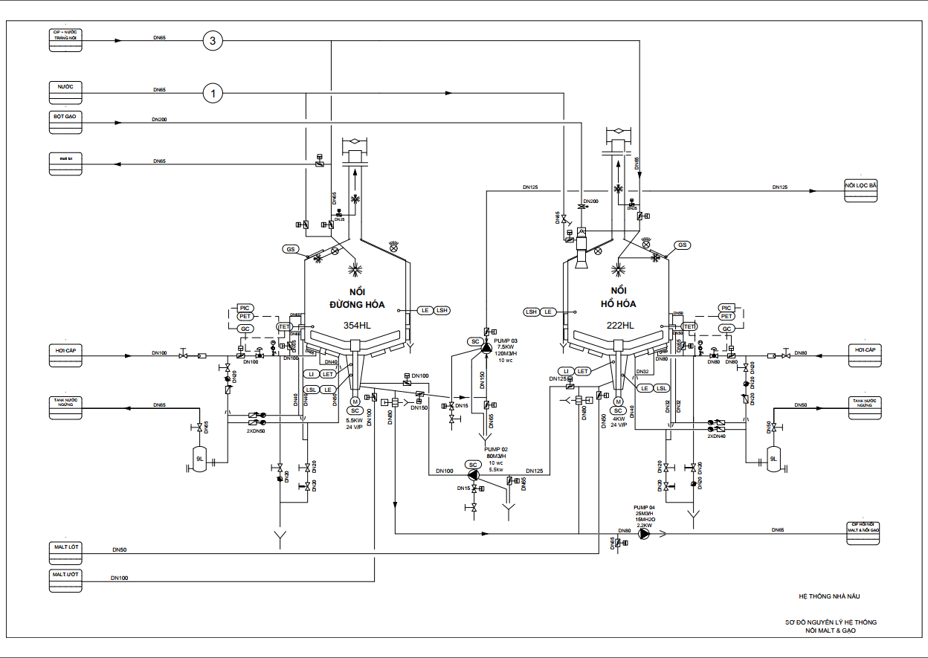**III**. **Sơ đồ P&ID hệ thống nấu malt**

Sơ đồ P&ID hệ thống nấu malt

Quy trình nấu Malt gồm 2 giai đoạn là Hồ hóa và Đường hóa. Trước khi tiến hành nấu cần kiểm tra hệ thống và vệ sinh nồi bằng hệ thống CIP (cleaning in place). Sản phẩm sau khi vệ sinh sẽ được bơm qua bơm li tâm vào CIP hồi nồi malt và nồi gạo. Đầu tiên, sẽ tiến hành quá trình hồ hóa. Trước khi cho bột gạo, cho một lượng nước vào để chống cháy malt. Lúc này cánh khuấy hoạt động và cấp hơi nhẹ vào nồi. Sau đó cho 1 lượng malt lót vào rồi nhập liệu gạo. Gạo và nước được đưa vào đồng thời qua một bộ phối trộn liệu với áp lực mạnh để bột gạo không bị vón cục. Khi dịch hồ hóa được nấu gần xong, khởi động nồi đường hóa, cánh khuấy hoạt động và cấp hơi cho nồi đường hóa. Cho hỗn hợp malt và nước vào nồi khuấy trộn rồi bơm dịch cháo sản phẩm của hồ hóa qua nồi đường hóa. Quá trình này được duy trì ở thời gian và nhiệt độ thích hợp rồi sản phẩm thu được sẽ được bơm qua nồi lọc để tiến hành các quy trình tiếp theo.

Các cảm biến và bộ điều khiển được lắp đặt để đảm bảo quá trình hoạt động trơn tru. Trong quá trình nấu sẽ được cấp hơi liên tục để có nhiệt độ cần thiết, còn nước ngưng tụ lại sẽ được dẫn vào tank nước ngưng. Trên đường ống cấp hơi có bộ chỉ thị áp suất và cảm biến áp suất truyền tín hiệu về bộ điều khiển áp suất, bộ điều khiển điều khiển dòng hơi cấp thông qua một van cầu, tạo thành bộ điều khiển truyền thẳng. Trên thân nồi có cảm biến nhiệt độ có tryền dẫn tín hiệu, điều khiển lưu lượng hơi cấp thông qua một van bướm điều khiển bằng khí nén. Ngoài ra thân nồi còn có cảm biến cảnh báo mức cao và cảm biến đo mức. Đáy nồi cũng được gắn cảm biến đo mức có chỉ thị truyền dẫn tín hiệu và cảm biến cảnh báo mức thấp.

Top of Form

1. **THIẾT BỊ PHẦN CỨNG:**

**Nguyên lý cảm biến đo lưu lượng và ứng dụng**

1. **Giới thiệu chung**

Cảm biến đóng một vai trò rất quan trọng trong hệ thống tự động ngày nay, chúng có thiết kế nhỏ gọn, chi phí thấp và đáng tin cậy. Với sự tiến bộ trong công nghệ, chúng cũng được phát triển về chức năng cũng như kích thước. Hơn nữa, cảm biến cũng đã giải quyết được nhiều thách thức trong lĩnh vực kỹ thuật điện và điện tử như tìm cường độ ánh sáng xung quanh, xác định nhiệt độ trong lò, tính toán độ ẩm xung quanh v.v. Ngày nay, chúng ta có thể tìm thấy các loại cảm biến khác nhau trên thị trường.

Trong đó, ***cảm biến lưu lượng*** cung cấp một giải pháp tuyệt vời để xác định lưu lượng của vật liệu qua đường ống với kích thước biết trước. Nhớ rằng lưu lượng là lượng chất lỏng, chất dạng vữa, khí hoặc thậm chí cả chất rắn dạng bột đi qua trong một khoảng thời gian xác định.

* 1. Cảm biến lưu lượng là gì?
* Cảm biến lưu lượng kiểu là cảm biến điện tử thay thế cho các thiết bị báo dòng chảy cơ học trong các dây chuyền của nhà máy bia, nhà máy thực phẩm và những dây chuyền liên quan đến chất lỏng khác. Chúng được sử dụng để phát hiện tốc độ của dòng chất lỏng, hoặc gases. Bởi vì các cảm biến lưu lượng này không có các thành phần động để bị kẹt hoặc vỡ, chúng không chịu tác động của bào mòn và không yêu cầu bảo dưỡng.
* Các nhà máy công nghiệp lớn, các tòa nhà thương mại và dân cư đòi hỏi một lượng nước lớn dẫn đến sự ra đời của hệ thống cấp nước công cộng. Cảm biến lưu lượng nước được sử dụng cho mục đích đo tốc độ dòng chảy của nước để theo dõi lượng nước được cung cấp và sử dụng.
* Cảm biến lưu lượng nước được lắp đặt tại nguồn nước hoặc đường ống để đo tốc độ dòng nước và tính toán lượng nước chảy qua đường ống. Tốc độ dòng chảy của nước được đo bằng lít hoặc mét khối trên giờ.

Vận tốc dòng chảy và lưu lượng

* Nhiều dụng cụ đo đã được phát triển để đo lưu lượng; nó là một trong những chủ đề phức tạp nhất trong điều khiển quá trình. Trong mục này, chúng ta tìm hiểu những ví dụ về các cảm biến lưu lượng sử dụng các nguyên lý sau đây:

-Áp suất sai lệch (chênh áp – Differential Pressure)

-Tạo độ xoáy (Vortex/Swir generation)

-Từ trường (Electromagnetic)

-Thế chỗ (Positive displacement)

-Tua bin

-Cảm biến khối lượng (Mass)

-Nhiệt

* Cảm biến lưu lượng ứng dụng trong nền công nghiệp : thực phẩm – nước giải khát, dầu mỏ- khí đốt, hóa chất – dược phẩm, sản xuất giấy, điện, xi măng,...

Trên thị trường, các loại lưu lượng kế rất đa dạng và luôn sẵn có cho bất kỳ ứng dụng công nghiệp hay dân dụng nào.

Việc chọn lựa cảm biến đo lưu lượng loại nào cho ứng dụng cụ thể thường dựa vào đặc tính chất lỏng (dòng chảy một hay hai pha, độ nhớt, độ đậm đặc,... ), dạng dòng chảy (chảy tầng, chuyển tiếp, chảy hỗn loạn,... ), dải lưu lượng và yêu cầu về độ chính xác phép đo.

* 1. **Phân loại máy đo lưu lượng**

+Lưu lượng thể tích : là thể tích trên một đơn vị thời gian như gallons trên phút (gal/min, gpm) hoặc feet khối trên phút (ft3/min)

* Đo lưu lượng theo nguyên lý chênh áp.
* Đo lưu lượng theo nguyên lý turbine.
* Đo lưu lượng theo nguyên lý điện từ.
* Đo lưu lượng theo nguyên lý Vortex.
* Đo lưu lượng theo nguyên lý chiếm chỗ.
* Đo lưu lượng theo nguyên lý siêu âm (ultrasonics).

+Lưu lượng khối lượng : là khối lượng trên một đơn vị thời gian như pounds trên giây (lb/sec) hoặc pounds trên phút (lb/min)

* Đo lưu lượng theo nguyên lý gia nhiệt.
* Đo lưu lượng theo nguyên lý Coriolis.

+Vận tốc dòng chảy : là khoảng cách trên một đơn vị thời gian như feet trên phút (ft/min)

1. **Các nguyên lý đo lưu lượng thể tích:**
2. ***Đo lưu lượng thể tích theo nguyên lý chênh áp***

* Nguyên lý đo
  + Là nguyên lý được sử dụng rộng rãi nhất trong các ngành công nghiệp quá trình. Phương trình:

***Q = K.***

Với Q : lưu lượng thể tích

K : hệ số

P : chênh áp

* + Theo đó, người ta sẽ sử dụng các thiết bị tạo chênh áp bằng cách thay đổi thiết diện ngang của ống (theo hướng nhỏ lại) như:
    - Tấm Orifice.
    - Venturi anh flow tube.
    - Pilot tube
    - Elbow meters
    - Flow nozzle
* Các loại đo lưu lượng bằng nguyên lý chênh áp
* **Tấm Orifice:**

- Tấm Orifice là những đĩa kim loại tương đối phẳng được đục lỗ có kích thước xác định.

- Có nhiều hình dạng khác nhau: tròn, ovan, bán nguyệt,...

- Ưu điểm :

+ Độ ổn định tốt.

+ Dễ lắp đặt và bảo trì.

+ Chỉ cần sử dụng chung 1 loại transmitter mà không cần quan tâm đến kích thước đường ống.

+ Giá thành thấp.

- Nhược điểm : Đoạn ống lắp đặt phải thẳng

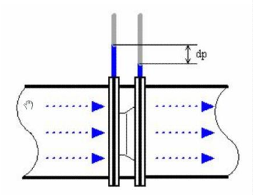

* **Ống Venturi:**

Có thể đo được lưu lượng lớn chất lỏng với mức áp lực thấp. Nó là một ống có đầu vào nhỏ dần và sau đó là một đoạn thẳng. Ta sẽ đo áp suất tại 2 điểm:

- Trước đoạn thu hẹp.

- Sau đoạn ống thẳng (trước khi được mở rộng lại

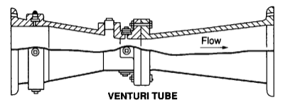

* Ưu điểm:

+ Độ chính xác cao.

+ Có thể dùng cho chất dạng vữa hoặc chất lỏng có nhiều tạp chất

+ Chỉ cần sử dụng 1 loại transmitter mà không cần quan tâm đến kích thước đường ống.

* Nhược điểm:

+ Giá thành cao.

+ Quá trình lắp đặt cần có thêm giá đỡ.

+ Đoạn ống lắp thiết bị phải thẳng.

* **Pilot tube:**
* Ống pilot được sử dụng khi áp suất giảm nhỏ nhất và không yêu cầu độ chính xác cao.
* Ưu điểm:

+ Giá thành thấp.

+ Chỉ cần sử dụng 1 loại transmitter mà không quan tâm đến kích thước của ống

* Nhược điểm:

+ Yêu cầu mức độ chênh áp không quá lớn.

+ Đoạn ống lắp đặt phải thẳng.

* **Elbow meters:**
* Được sử dụng lắp đặt tại những nơi mà dòng chảy có tốc độ ổn định và không yêu cầu độ chính xác cao.
* Ưu điểm :

+ Độ tin cậy tốt, giá thành rẻ, dễ lắp đặt.

+ Có khả năng đo 2 chiều.

* Nhược điểm:

+ Dòng chảy có vận tốc tương đối thấp, tốc độ ổn định.

+ Độ chính xác thấp, mức chênh áp thấp.

* **Flow Nozzles:**
* Loại này thường ít được sử dụng hơn tấm Orifice.
* Ưu điểm:

+ Độ ổn định tốt

+ Chỉ cần sử dụng chung 1 loại transmitter mà không cần quan tâm đến kích thước đường ống

* Nhược điểm:

+ Đoạn ống lắp đặt phải thẳng.

+ Giá thành cao.

1. ***Cảm biến lưu lượng kiểu tuabin***

Các cảm biến lưu lượng kiểu tuabin hoạt động theo nguyên lý là khi một chất lỏng chạy qua sẽ làm tuabin xoay với tốc độ tỷ lệ với lưu lượng chất lỏng. Khi chất lỏng đi qua khắp cánh rotor, chúng quay. Một đầu cảm biến được gắn trên thành của tuabin, máy đo sẽ phát hiện được sự hiện diện của từ trường nam châm vĩnh cửu (được gắn trên rotor hoặc trên một trong các cánh của rotor) khi nó đi qua ứng với mỗi vòng quay của tuabin.  Cảm biến từ trường sẽ gởi ra một tín hiệu xung ứng với mỗi vòng quay của tuabin. Số  lượng xung trong một khoảng thời gian cho trước có thể được sử dụng để xác định lưu lượng.

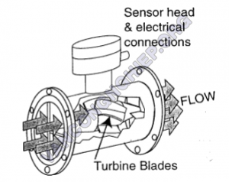

Cảm biến lưu lượng

Các cảm biến lưu lượng kiểu tuabin có thể được sử dụng với các chất lỏng và khí, nhưng chúng được thiết kế để hoạt động trong một giới hạn lưu lượng xác định trước. Cho dù dòng chảy quá trình là gì, nó không Một bộ lọc và dòng chảy thẳng thường gắn liền với các máy đo tuabin. Thiết bị nắn thẳng dòng chảy là các phần của đường ống chứa nhiều miếng kim loại mỏng để buộc dòng chảy vào theo dạng thẳng. Để chính xác, điều quan trọng là dòng chảy thẳng ở dạng đồng nhất và sự hỗn loạn là nhỏ nhất khi nó tiếp xúc với tuabin.

1. ***Cảm biến dựa vào độ xoáy của dòng chất lỏng (Cảm biến kiểu Vortex)***

Cảm biến độ xoáy sử dụng một đặc tính khác của chất lỏng để xác định lưu lượng. Khi một dòng chất lỏng chảy nhanh tác động vào một dốc đứng đặc vuông góc với dòng chảy sẽ tạo ra các vùng xoáy. Tốc độ tạo xoáy trong dòng chất lỏng tăng lên khi lưu lượng tăng. Các cảm biến lưu lượng kiểu xoáy này được tạo ra để hoạt động với chất lỏng, khí hoặc hơi.

Cảm biến lưu lượng kiểu xoáy thường gồm có 3 phần:

1. Thân gián đoạn dòng chảy – có chức năng tạo ra các kiểu xoáy định trước tùy thuộc vào hình dáng thân.
2. Một cảm biến bị làm rung bởi dòng xoáy, chuyển đổi sự rung động này thành các xung điện.
3. Một bộ chuyển đổi và truyền tín hiệu đơn (transmitter) – có chức năng gởi tín hiệu đã được hiệu chuẩn đến các thành phần khác của vòng điều khiển.

Hình dưới đây trình bày một kiểu dòng chảy tiêu biểu trong đường ống chứa các phần tử cảm biến độ xoáy.

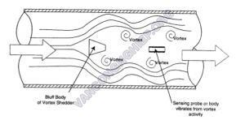

Cảm biến kiểu vortex

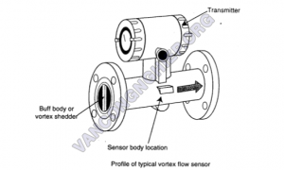

Cảm biến lưu lượng kiểu vortex

1. ***Cảm biến lưu lượng kiểu từ trường***

Các máy đo lưu lượng kiểu từ trường sử dụng để đo lưu lượng thể tích của chất lỏng hoặc chất dạng vữa dẫn điện. Chúng sử dụng nguyên lý tương tự với máy phát điện:

khi vật dẫn điện đi qua từ trường, một điện áp sẽ được tạo ra. Khi sử dụng máy đo lưu lượng kiểu từ trường, vật liệu dẫn điện là chất lỏng hay chất dạng vữa. Dòng chảy càng nhanh, điện áp tạo ra càng lớn.

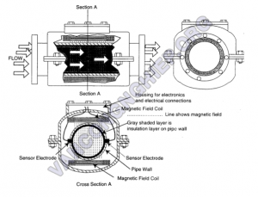

Cảm biến lưu lượng kiểu từ trường

Máy đo lưu lượng kiểu từ trường không có bộ phận chuyển động. Hai cuộn dây từ, được đặt đối diện nhau trong một ống cách ly, tạo ra một từ trường qua đường kích ống. Điện áp tạo ra khi vật liệu dẫn điện chạy qua ống được đo bởi các điện cực cảm biến lắp trên thành ống. Các cảm biến chuyển đổi điện áp này thành tín hiệu điện ngõ ra tỷ lệ thuận với lưu lượng thể tích.

Một cảm biến lưu lượng kiểu từ trường chỉ làm việc chính xác khi điện áp tạo ra đủ lớn để có thể đo được. Axít, chất ăn da, thép nóng chảy sẽ làm việc tốt, nhưng những vật chất như nước cất và các hydrocarbon sẽ không làm việc được bởi vì dẫn điện kém. Cảm biến sẽ được hiệu chuẩn để phù hợp với vật liệu dẫn điện cần đo. Các cảm biến lưu lượng kiểu từ trường có thể được sử dụng với các chất ăn mòn và chất lỏng dạng vữa (chất dạng vữa phải di chuyển tương đối nhanh để tránh bám dích trên máy đo) nên tính dẫn điện của chúng phù hợp với hệ thống. Chúng có thể được sử dụng với các vật liệu nhớt và tương đối ít nhạy cảm với nhiệt độ. Các hư hỏng đối vưới bộ phận cách ly ống và các điện cực có thể làm hỏng máy đo. Cẩn thận mỗi khi sử dụng hơi để làm sạch đường ống có mang các cảm biến lưu lượng kiểu từ trường. Nếu hơi bị giữ lại bên trong, nó sẽ tạo ra một vùng chân không trong ống khi nó bị ngưng tụ. Vùng chân không này sẽ phá hỏng hầu hết các cảm biến bởi vì nó thường làm hỏng băng làm kín.

1. ***Cảm biến kiểu thế chỗ***

Các cảm biến kiểu thế chỗ tích cực có nhiều kiểu thiết kế, nhưng tất cả đều dựa vào nguyên lý là tính toán các lượng chất lỏng riêng biệt khi nó chảy liên tục qua một khoang chứa của thiết bị. Thể tích của khoang chứa – và vì thế là thể tích của mỗi lượng chất lỏng chảy vào đấy – là một hằng số biết trước. Làm thế nào để tính toán các lượng chất lỏng này theo một hàm cơ học của thiết bị. Mỗt thiết bị sẽ bao gồm:

Khoang chứa

Các phần tử cơ khí di chuyển theo chất lỏng

Các van để điều khiển khoang chứa đầy và rỗng.

Một cảm biến – bộ chuyển đổi để tính toán số chu kỳ thực hiện và gởi tín hiệu đến các phần tử khác trong vòng điều khiển.

Các máy đo lưu lượng kiểu thế chỗ tích cực có thể sử dụng một trong những cơ chế sau đây để cách ly và chuyển động mỗi khi có một lượng chất lỏng đi qua:

* Các màng ngăn mềm dẻo
* Pittông chuyển động qua lại
* Pittông chuyển động quay
* Cánh quạt quay
* Bánh công tác và hộp số

Các cảm biến kiểu thế chỗ tích cực gởi ra một tín hiệu mỗi khi một khoang chứa đầy. Lưu lượng được xác định bằng cách nhân thể tích của khoang chứa (vì thế, là thể tích của chất lỏng nằm trong khoang) với số lượng tín hiệu trên một phút. Các tín hiệu này cũng được sử dụng để tính tổng dòng chảy.

Hình dưới đây trình bày một cảm biến lưu lượng kiểu thế chỗ tích cực sử dụng kiểu bánh công tác khi có dòng chất lỏng đi qua làm bánh công tác quay một chu kỳ.

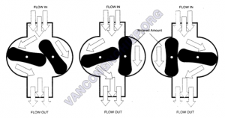

Cảm biến lưu lượng kiểu thế chỗ

Các cam này khi quay sẽ tự khóa lẫn nhau, lần lượt đóng và mở khoang chứa chất khi chất lỏng đi qua máy đo. Khoang chứa được tạo nên bởi bánh công tác và phần vỏ của máy đo. Các phần phải được làm bằng máy thật tinh vi để cho cảm biến vận hành trơn tru mà không bị bất kỳ sự rò rỉ nào giữa các ngăn. Số vòng quay trên phút của trục gắn trên mỗi bánh công tác được dùng để tính l được dùng để tính tổng thể tích đo được.

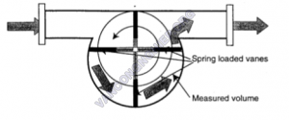

Cảm biến lưu lượng kiểu thế chỗ

Hình trên trình bày một kiểu cảm biến thế chỗ tích cực khác, một cảm biến kiểu cánh quạt – rotor. Khi vật liệu quá trình chảy qua máy đo, cánh quạt sẽ lập tức cách ly thất lỏng trong ngăn được tạo bởi các cánh quạt và vỏ của máy đo. Các cánh quạt, được gắn với rotor quay nhờ các lò xo, trụt vào hoặc ló ra sẽ bịt kín thành cho đến khi chúng di chuyển đến cạnh của vỏ má đo và cho phép chất lỏng tiếp tục chạy dòng đường ống. Một tín hiệu được gởi ra từ máy đo mỗi khi trục rotor hoàn thành một vòng quay, Số lượng vòng quay trên phút có thể được sử dụng để xác định lưu lượng thể tích bởi bì thể tích của các ngăn máy đo là biết trước.

Các máy đo kiểu thế chỗ tích cực rất chính xác. Chúng có thể được dùng để tính tổng thể tích hoặc một phần cũng như để đo lưu lượng thể tích của chất lỏng và khí. Các đồng hồ đo nước và khí gia đình sử dụng loại thế chỗ tích cực này. Hình 15 cho thấy một đồng hồ kiểu thế chỗ tích cực tiêu biểu cùng với thiết bị đọc tiêu biểu cùng với thiết bị giá trị tổng.

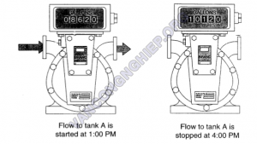

Do các bộ phận chuyển động của đồng hồ đo kiểu thế chỗ tích cực cần phải được làm bằng máy tinh vi, nó ít được lựa chọn sử dụng trong trường hợp các chất ăn mòn hoặc các chất ăn mòn hoặc các chất lỏng có đặc tính phủ lên hay bào mòn thiết bị nó tiếp xúc.

1. **Đo lưu lượng khối lượng theo nguyên lý gia nhiệt.**

* Được dùng trong các hệ thống tuần hoàn của các hệ thống máy công suất lớn. Có 2 hình thức :

+ Đặt một lượng nhiệt nhất định vào dòng lưu chất và đo sự suy giảm lượng nhiệt ấy qua 2 điểm.

+ Đặt một nguồn nhiệt vào lưu chất sao cho sự chênh lệch nhiệt độ giữa hai điểm là không thay đổi.

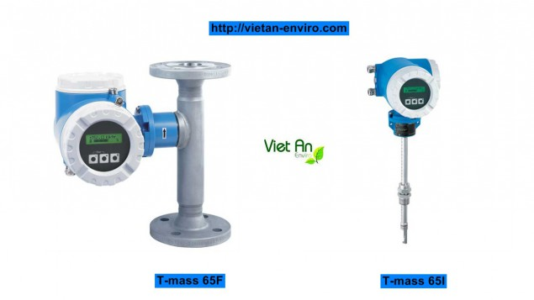

Các cảm biến lưu lượng khối lượng đo lưu lượng khối lượng thực. Lưu lượng khối lượng được biểu thị tiêu biểu dưới dạng pounds- khối lượng trên đơn vị thời gian (lb/min) khác với lưu lượng thể tích là thể tích trên đơn vị thời gian ((ft3/min hoặc gal/min). Các cảm biến này sử dụng các thay đổi về lực, phương chiều và tốc độ của chất lỏng quá trình khi nó di chuyển qua đường ống để xác định lưu lượng khối lượng. Chúng chính xác ngay cả khi thành phần, khối lượng riêng, áp suất, nhiệt độ của dòng chất lỏng quá trình thay đổi.

Loại cảm biến này làm việc tốt nhất với các chất lỏng hoặc chất dạng vữa. Thỉnh thoảng nó cũng được sử dụng với chất khí áp suất cao. Các cảm biến lưu lượng khối lượng thường không đủ độ nhạy để đo lưu lượng khối lượng riêng của nó rất thấp so với các chất lỏng.

1. ***Các cảm biến dựa vào động lực***

Hầu hết các cảm biến lưu lượng khối lượng thực được dựa vào một ảnh hượng được gọi là lực động lực. Lực này có thể hình dung như là lực về một phía tác động vào cơ thể bạn nếu bạn cố gắng đi bộ theo đường thẳng từ tâm đến cạnh của một vòng quay ngựa gỗ đang quay.

Trong một cảm biến lưu lượng khối lượng dựa vào động lực, lưu lượng đi qua một ống cảm biến hình bán nguyệt hoặc hình tròn mà nó bị dao động với biên độ và tần số biết trước khi nó còn rỗng. Khi ống được điền đầy đủ chất lỏng, tần số và biên độ dao động giảm xuống. Chất lỏng càng nặng, tần số và biên độ càng giảm. Động lực của chất lỏng đi qua ống dao động bị uốn cong làm cất lỏng tác dụng một lực lên thành ống làm cho ống hơi bị xoắn. Độ xoắn tăng khi lưu lượng khối lượng tăng và nó được sử dụng để đo lưu lượng.

Hình sau trình bày cách đặt các bộ phát hiện vị trí (ví dụ đồng hồ đo lực căng) trên ống cảm biến trong một thiết kế của một hang. Các ống cảm biến bị tách xa nhau ở một đầu do động lực và bị kéo lại gần nhau hơn ở đầu còn lại. Lưu lượng khối lượng được tính toán nhờ các mạch điện tử từ sự dịch chuyển của ống đã được phát hiện

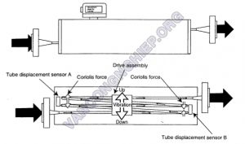

Cảm biến lưu lượng dựa vào động lực

Hình dưới đây cũng trình bày một thiết kế khác cũng dựa vào động lực. Thiết kế này dùng hai ống mà chúng dao dộng rất giống với một âm thoa. Các nguồn dao động bên ngoài có thể gây ra sai số cho các cảm biến lưu lượng khối lượng dựa vào động lực.

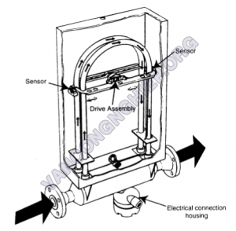

Cảm biến lưu lượng dựa vào động lực

1. ***Các cảm biến dựa vào nhiệt***

Các cảm biến lưu lượng dựa vào nhiệt hầu hết được sử dụng để đo lưu lượng của các khí sạch và hiếm khi được sử dụng với các chất lỏng. Nguyên lý hoạt động dựa trên việc đặt một lượng nhiệt nhỏ vào dòng quá trình và sử dụng độ thay đổi và giá trị nhiệt đặc trưng của vật liệu quá trình lượng năng lượng cần thiết để làm tăng nhiệt độ của mỗi đơn vị khối lượng vật chất lên 1oC

Ví dụ sau đây sẽ giúp bạn hình dung được mối quan hệ giữa nhiệt đặc trưng, nhiệt độ và lưu lượng. Giả sử một phần tử nhiệt với một ngõ ra cố định được đặt trong dòng quá trình có lưu lượng khối lượng 2lb/min. Nhiệt độ dòng quá trình tăng 2oF khi nó qua phần tử nhiệt. Nếu lưu lượng khối lượng giảm xuống còn 1lb/min, nhiệt độ dòng quá trình sẽ tăng lên 4oF khi nó đi qua phần tử nhiệt. Cùng lượng nhiệt đặt vào lượng vật liệu ít hơn một nửa, vì thế nhiệt độ của vật liệu tăng 2 lần.

Các cảm biến lưu lượng khối lượng thực tế sử dụng một trong hai phương pháp cơ bản. Một phương pháp, được trình bày ở hình ảnh dưới, là đưa vào một lượng nhiệt không đổi và sử  dụng độ thay đổi nhiệt độ tổng hợp để tính lưu lượng. Cảm biến nhiệt thứ nhất (T1) theo dõi nhiệt độ của dòng quá trình (T2) theo nhiệt độ của dòng quá trình ra khối cảm biến nhiệt lưu lượng, Nhiệt độ càng ít, lưu lượng càng lớn bởi  vì cùng một lượng nhiệt sẽ làm độ tăng nhiệt ít hơn đối với một lượng vật liệu nhiều hơn.

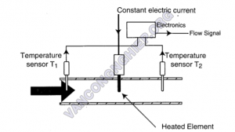

Cảm biến lưu lượng kế gia nhiệt

Phương pháp thứ hai, trình bày trong hình trên, là thay đổi lượng nhiệt đầu vào để giữ cho độ sai lệch nhiệt độ giữa hai cảm biến là không đổi. Lưu lượng khối lượng có thể được tính bằng cách đo lượng nhiệt cần thiết để duy trì độ lệch nhiệt độ là không đổi.

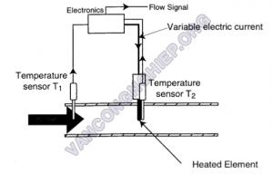

Cảm biến lưu lượng kế gia nhiệt

Trong các cảm biến lưu lượng khối lượng dựa vào nhiệt thực tế, các phần tử nhiệt và các cảm biến không luôn luôn nằm trong dòng quá trình mà được lắp đặt trên thành của đoạn ống nằm trong cảm biến. Hình trên trình bày một cảm biến lưu lượng khối lượng tiêu biểu.

Trong kiểu dụng cụ đo này, chỉ một phần trăm nhỏ dòng chảy quá trình được gia nhiệt, trong khi phần còn lại thì chạy thẳng qua mà không được gia nhiệt.

Nếu thành phần của dòng chảy thay đổi, như vậy nhiệt lượng đặc trưng sẽ khác so với những gì mà cảm biến lưu lượng khối lượng đã được hiệu chuẩn, cảm biến sẽ cho kết quả sai. Nếu dòng khí bị ngưng tụ và đọng lại trên các cảm biến nhiệt độ hoặc phẩn tử nhiệt, nó sẽ làm sai lệch kết quả đo. Điều này xảy ra là do chất lượng ngưng tụ là chất lỏng và có đặc tính truyền nhiệt rất khác với chất khí.

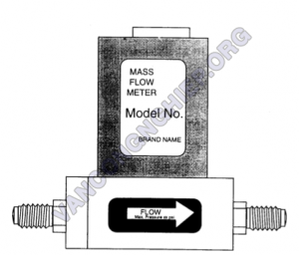

Cảm biến lưu lượng kế gia nhiệt

Trong đường ống dẫn khí, lưu lượng không giống nhau trên toàn bộ mặt cắt đường ống. Điển hình là, dòng chảy ở giữa nhanh hơn ở phía ống, và một cảm biến nhiệt đơn sẽ không cho kết quả chính xác toàn bộ dòng chảy. Hình trên trình bày cách mà một số cảm biến lưu lượng kiểu nhiệt đư Trong trường hợp này, các mạch điện tử xác định lưu lượng bằng cách tính giá trị trung bình của các cảm biến.

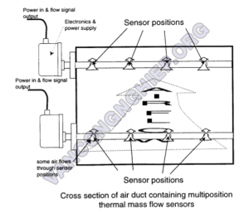

**HÌNH ẢNH CÁC LOẠI CẢM BIẾN ĐO LƯU LƯỢNG**

– Magnetic-Flowmeter

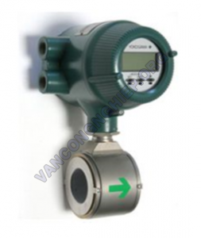

– Mass-Flow-Meter

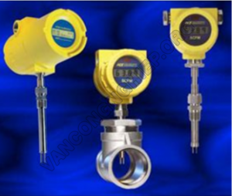

– Sdgt

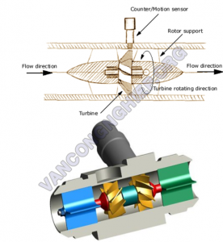

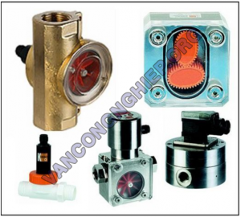

– vortex Flowmeters

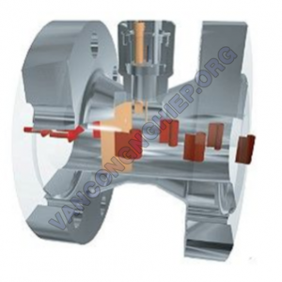

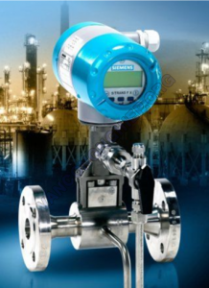

– Mass Flowmeters

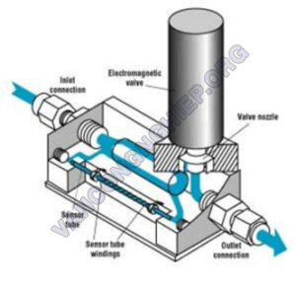

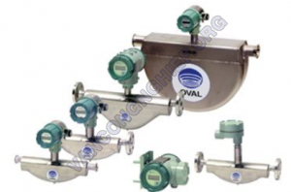

– Positive displacement Flowmeters

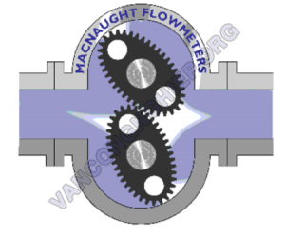

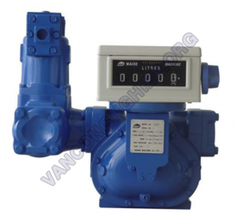

* 1. **Mối quan hệ cơ bản giữa lưu lượng và vận tốc là:**

Lưu lượng thể tích = Vận tốc x diện tích tiết diện ngang của đường ống

Trong hình 1, chúng ta thấy đường kính của hai ống có kích thước khác nhau ảnh hưởng như thế nào đến vận tốc dòng chảy khi xét cùng lưu lượng.

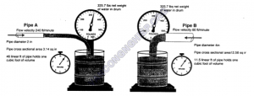

Hình 1 – Cảm biến lưu lượng

1. **Ứng dụng trong công nghệ sản xuất bia**
   1. **Xét cảm biến lưu lượng IFM (Flowmetter) trong nhà máy bia**

Cảm biến lưu lượng kiểu SI là cảm biến điện tử thay thế cho các thiết bị báo dòng chảy cơ học trong các dây chuyền của nhà máy bia, nhà máy thực phẩm và những dây chuyền liên quan đến chất lỏng khác. Chúng được sử dụng để phát hiện tốc độ của dòng chất lỏng, hoặc gases. Bởi vì các cảm biến lưu lượng này không có các thành phần động để bị kẹt hoặc vỡ, chúng không chịu tác động của bào mòn và không yêu cầu bảo dưỡng.

+ Màn hình LED hiển thị trạng thái và que đo thép không rỉ được tích hợp trong 1 vỏ nhỏ gọn. Người sử dụng có thể cài đặt các thông số hoặt động thông qua 2 nút . Đầu ra cảm biến sẽ chuyển mạch (output switch) khi giá trị đo được vượt quá thông số đặt trước.

+ Cảm biến có thể kết nối được với các bộ chuyển đổi công nghiệp, chính sự linh hoạt đó làm cho dòng cảm biến SI dễ dàng cài đặt trong rất nhiều ứng dụng khác nhau với nhiều thiết bị khác nhau.

Cảm biến lưu lượng SI 6600 có thể được ứng dụng cho các quá trình vệ sinh công nghiệp (CIP), tẩy rửa. Thanh đo thép không rỉ giúp chúng chống sự phá hủy của Natri, và các hóa chất tẩy rửa mạnh khác .

Hình cảnh cảm biến lưu lượng SI 6600

**Tóm lược các ưu điểm chính:**

* Chống chịu ăn mòn.
* Dải đo rộng phù hợp với nhiều quá trình.
* Màn hình hiển thị LED cho các lưu lượng dòng chảy và giá trị đặt.
* Độ dài que đo khác nhau cho các độ sâu tối ưu.
  1. **Cảm biến SI 6600 trong hệ thống làm lạnh dịch bia**

Đối với các cảm biến lưu lượng trong nhà máy bia, chúng thường được sử ở các quá trình nấu bia, cấp nước pha gạo, cấp nước pha malt, cấp nước rửa bã ở nồi lọc, lạnh dịch bia, diệt khẩn, lưu lượng CIP cấp, thu hồi men…và tất cả những đường ống dẫn, nơi mà người ta muốn giám sát lưu lượng.

Đáp ứng tiêu chuẩn IP68, IP69K cảm biến SI6600 sẽ dễ dàng trở thành một công cụ đắc lực, ổn định và tin cậy cho người sản xuất và giám sát.

**Tài liệu tham khảo**

[**https://tincay.com/tim-hieu-chung-ve-luu-luong-ke/**](https://tincay.com/tim-hieu-chung-ve-luu-luong-ke/)

[**https://vancongnghiep.org/cam-bien-luu-luong.html?fbclid=IwAR0-1O7THISDuQeM_NRbtldzCT03hSpuB_dkkW5NINfmTeWlogsXurnAfWI**](https://vancongnghiep.org/cam-bien-luu-luong.html?fbclid=IwAR0-1O7THISDuQeM_NRbtldzCT03hSpuB_dkkW5NINfmTeWlogsXurnAfWI)

[**http://a2s.com.vn/vn/news/282-cam-bien-luu-luong-ifm-flowmetter-trong-nha-may-bia?fbclid=IwAR0YfKeQbcOWNpo5blTtC0kz629rj4ewz1RrYkpFmfv1qhJ2WYxv3AlMzmw**](http://a2s.com.vn/vn/news/282-cam-bien-luu-luong-ifm-flowmetter-trong-nha-may-bia?fbclid=IwAR0YfKeQbcOWNpo5blTtC0kz629rj4ewz1RrYkpFmfv1qhJ2WYxv3AlMzmw)